1° Classe les mots suivants dans le tableau : chaleur – bonheur – skieur – longueur – douleur – malheur – peur – docteur – largeur – acteur – sueur
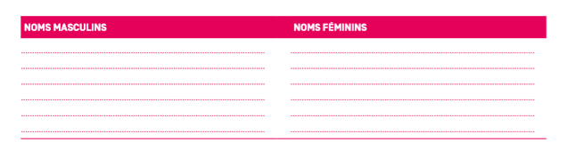

2. Comment appelle-t-on :
celui qui voyage ? → un ................................ celui qui lit ? → un .........................
celui qui triche ? → un ................................. celui qui vend ? → un .........................
celui qui ment ? → un ................................... celui qui dirige ? → un ...........................
celui qui chasse ? → un ............................... celui qui joue ? → un .........................

3. Barre l’intrus dans chaque série, puis explique ton choix :
la lenteur – la douceur – un tracteur – un vœu → ...................................................
. un neveu – le feu – neuf – mieux → .......................................................................
un nœud – une sœur – le cœur – un bœuf → ............................................................

4° Écris le nom au masculin ou au féminin :
le chanteur → la ................................................... ;
la danseuse → le ....................................................
la vendeuse → le .................................................. ;
le nageur → la .........................................................
le chercheur → la ................................................. ;
l’acheteuse→ l’ .........................................................
Correction ortho
1° Classe les mots suivants dans le tableau : 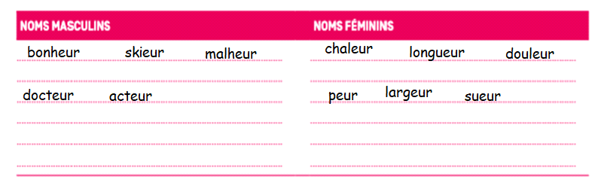
2. Comment appelle-t-on :
celui qui voyage ? → un voyageur celui qui lit ? → un lecteur
celui qui triche ? → un tricheur celui qui vend ? → un vendeur
celui qui ment ? → un menteur celui qui dirige ? → un directeur
celui qui chasse ? → un chasseur . celui qui joue ? → un joueur

3. Barre l’intrus dans chaque série, puis explique ton choix :
la lenteur – la douceur – un tracteur – un vœu → c’est le son [ø] de « peu « et non [œ] comme pour les autres mots de la liste.
. un neveu – le feu – neuf – mieux → c’est le son [œ] de « docteur » et non [ø] comme pour les autres mots de la liste.
un nœud – une sœur – le cœur – un bœuf → c’est le son [ø] de « peu « et non [œ]
4° Écris le nom au masculin ou au féminin :
le chanteur → la chanteuse
la danseuse → le danseur
la vendeuse → le vendeur
le nageur → la nageuse
le chercheur → la chercheuse
l’acheteuse→ l’acheteuse

